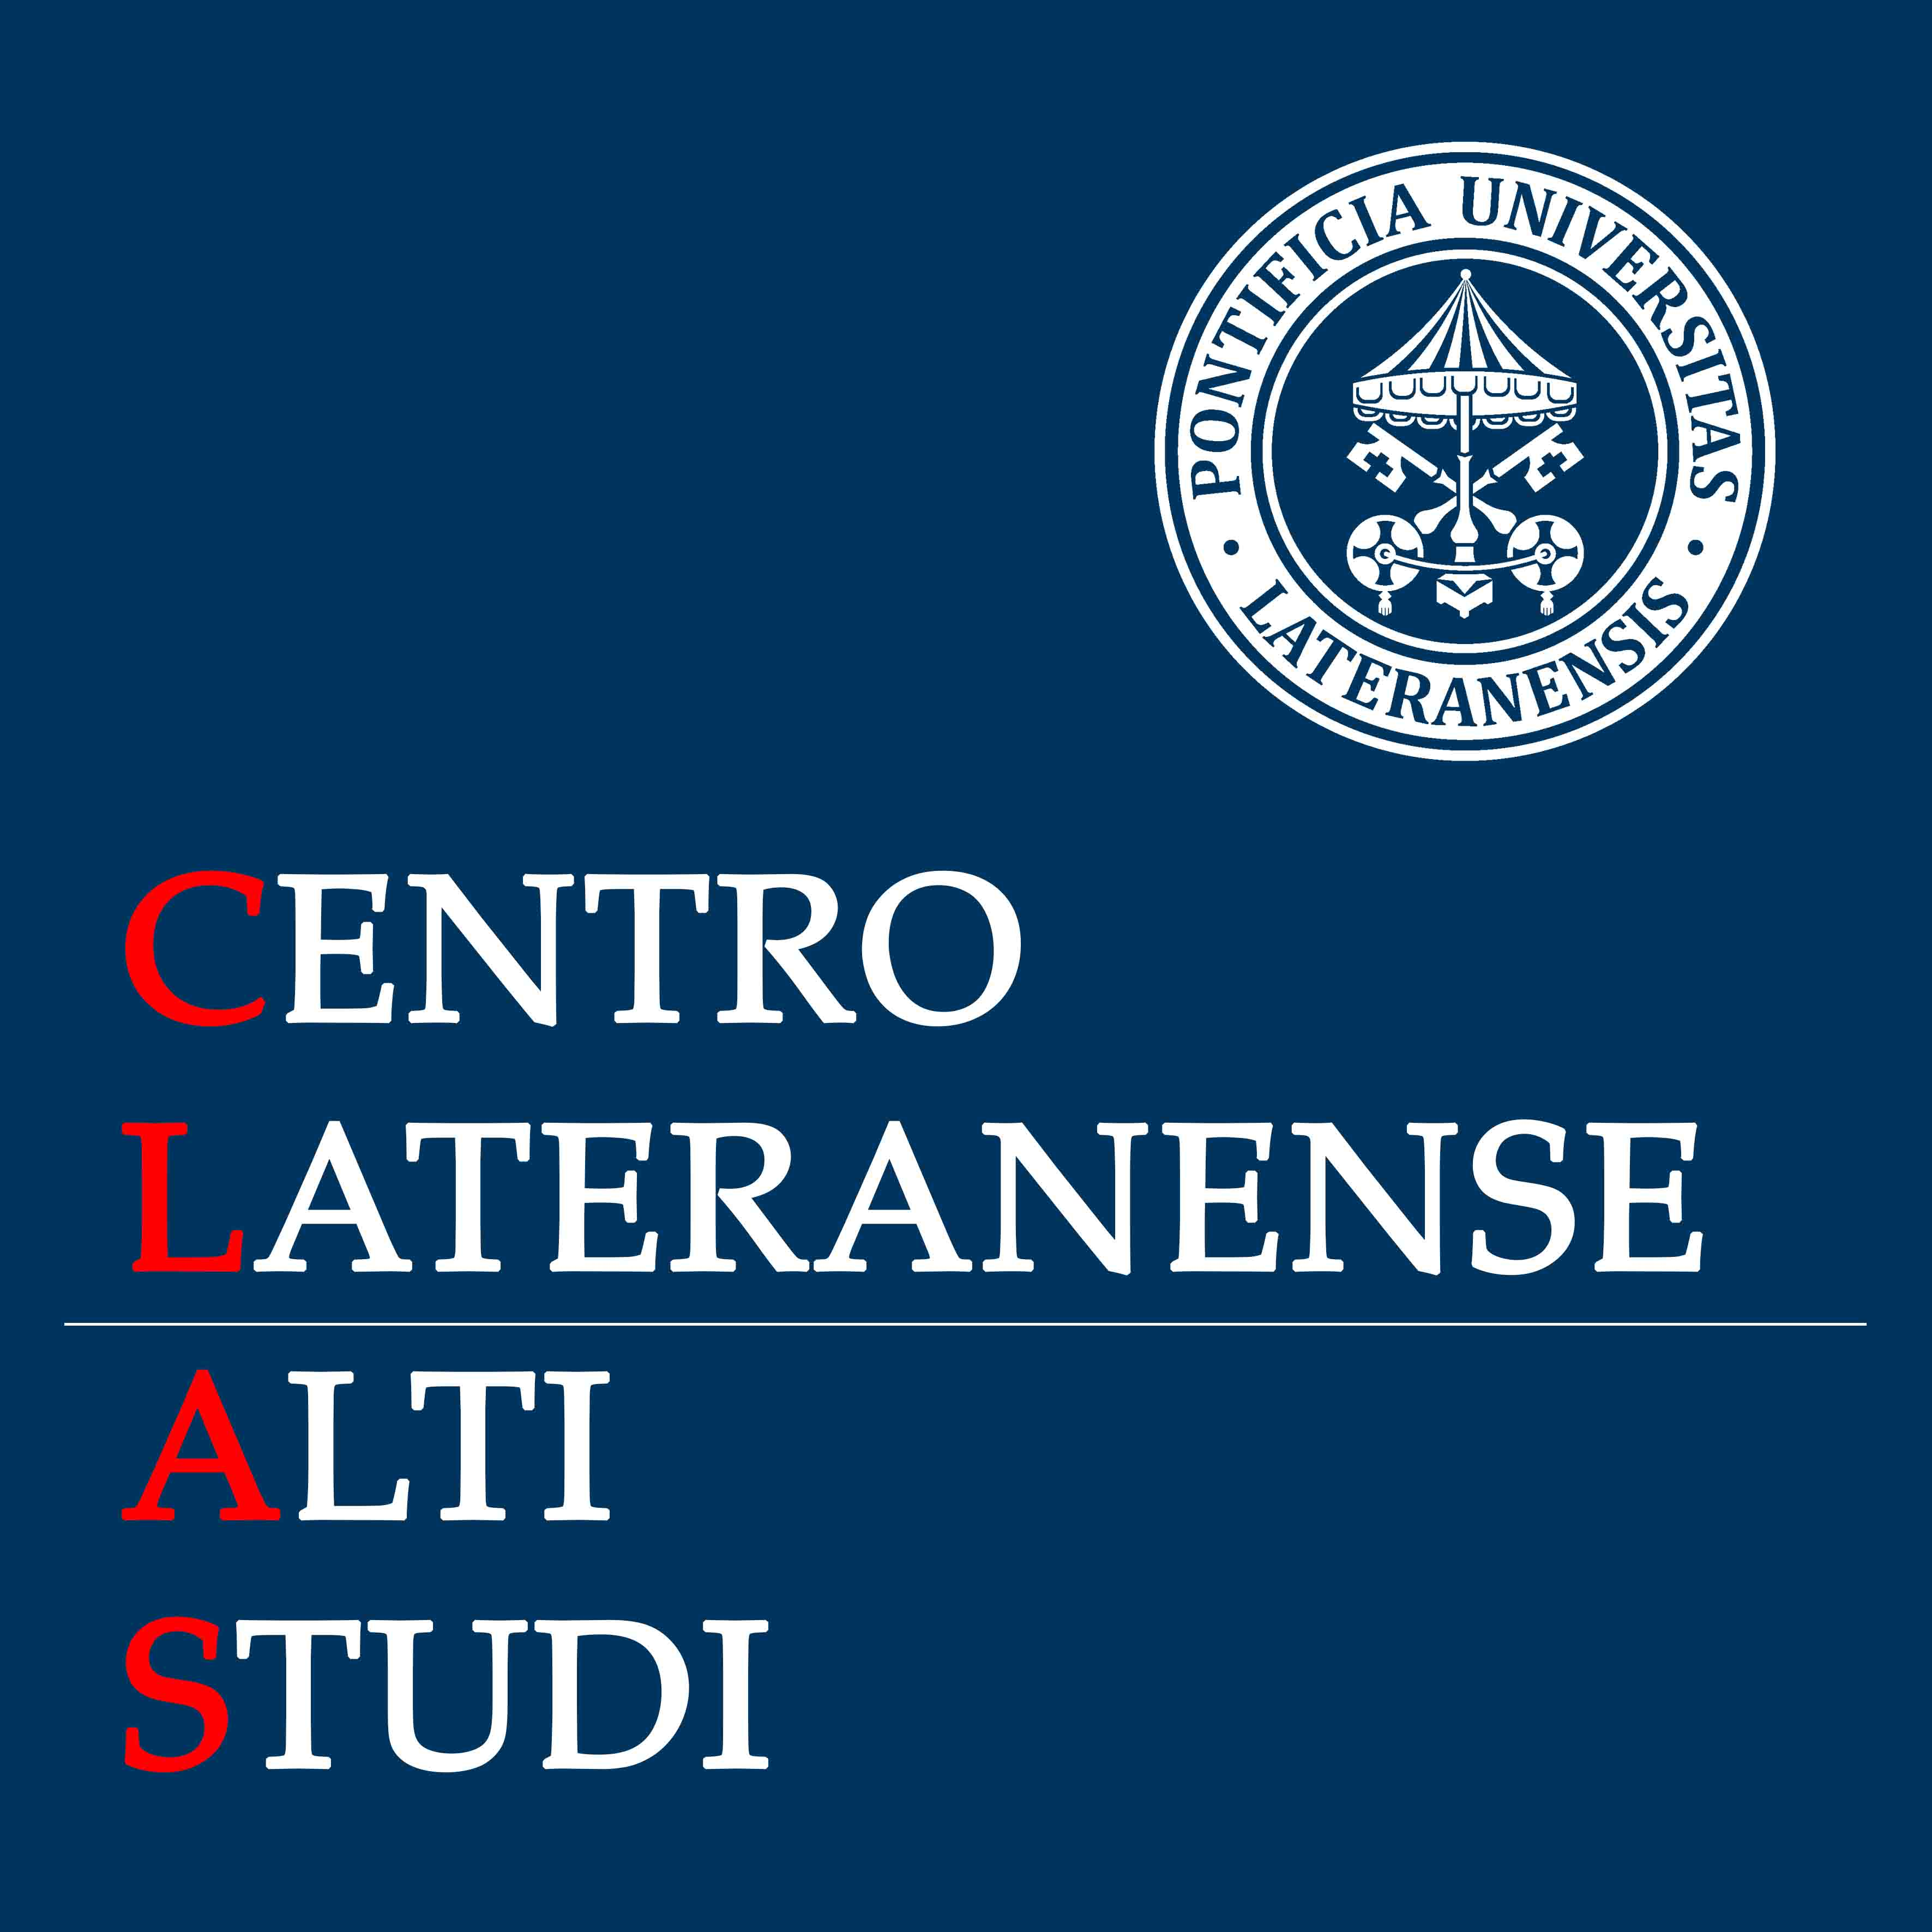
MASTER in DIGITAL JOURNALISM

Obiettivo del Master

Il Centro Lateranense Alti Studi – CLAS della Pontificia Università Lateranense attiva un Master di I livello in Digital Journalism offrendo un’occasione di formazione e specializzazione ad aspiranti giornalisti multimediali, avvicinandoli agli strumenti tipici delle attuali forme di comunicazione ed informazione digitale e consentendogli anche di gestire le problematiche legali e legislative dei nuovi media. Il corso metterà lo studente in grado di sviluppare e realizzare in rete un prototipo giornalistico di presenza on line che farà parte integrante della valutazione finale.
Il Master in Digital Journalism è rivolto a chi si avvicina al mondo dell’informazione in un periodo di profondi cambiamenti, caratterizzato da un progressivo aumento degli investimenti nell’editoria on-line, aprendo grandi possibilità alle nuove professioni. La didattica si adatta a tali cambiamenti e prevede non solo un modulo specifico sulla scrittura per il web, ma anche un modulo di Web Design che consentirà allo studente di creare e gestire autonomamente un sito. Un modulo di fotografia fornirà gli strumenti essenziali per poter lavorare in maniera autonoma e dinamica, caratteristiche fondamentali per il Web Journalist. Inoltre, l’aspirante Web Journalist sarà in grado di muoversi tra i vari livelli dell’informazione, dotandosi degli opportuni strumenti per operare in ambito redazionale, conoscendo le dinamiche ed i requisiti di accesso alla professione.

Struttura

Il Master si attiva nell’anno 2013, con inizio delle lezioni fissato per il 14 febbraio 2013 e termine nel dicembre 2013 con la discussione finale. È previsto un numero minimo di 20 studenti per l’attivazione ed un numero massimo di 35. Le iscrizioni potranno essere effettuate presso la Segreteria Accademica del CLAS.
Il percorso didattico del Master si articola in attività formative della durata complessiva di 1500 ore e sarà così suddiviso: 360 ore tenute presso la PUL per la didattica impartita in aula sotto varie modalità, 890 ore di studio individuale ed elaborazione in vista degli esami, 250 ore di stage. Ciò consentirà il conferimento di 60 crediti formativi universitari oltre a quelli già acquisiti per conseguire il titolo di accesso al corso.
L’ammissione al corso è subordinata alla verifica previa dei requisiti (minimo una laurea di I livello) e sarà inoltre preceduta da un colloquio che si terrà in data venerdì 18 gennaio, da parte di una commissione presieduta dal Direttore e dal Co-Direttore del Master. Sono possibili iscrizioni senza il titolo di accesso previsto solo laddove esso venga effettivamente conseguito tassativamente entro e non oltre l’inizio delle attività e, qualora non avvenisse ciò, la quota di iscrizione versata resterà nella disponibilità della PUL.
Sono previste quali verifiche intermedie delle capacità acquisite la presentazione nell’ultima settimana della prima parte del corso di un proprio blog sull’argomento a scelta dello studente, in modo da mettere in pratica le conoscenze acquisite a livello di learning outcomes teorici e pratici.
Verrà conseguito il titolo di Master con il superamento della prova conclusiva che prevedrà un colloquio in forma orale sulla base di un elaborato scritto la cui votazione sarà espressa in 110/110 e costituirà la votazione finale.
Viene fissata in 2500 euro la quota individuale complessiva di iscrizione; di questi, 100 euro dovranno essere versati all’atto della domanda e gli ulteriori 2400 euro dovranno essere versati entro e non oltre la data di giovedì 31 gennaio 2013.
Sarà presente un tutor d’aula per tutta la durata del corso con mansioni di supporto agli studenti, gestione delle richieste ordinarie di cancelleria ed altra documentazione, più eventuali altre necessità.

Organizzazione oraria

Il corso ha durata di un anno e comprende 4 mesi di lezioni teoriche, seminari, esercitazioni pratiche e testimonianze di addetti ai lavori. Seguiranno 3 mesi di stage presso una significativa azienda editoriale e si concluderà con ulteriori 2 mesi di lezioni e relativo esame finale con la presentazione di una tesi.
Le lezioni si terranno nei giorni di giovedì, venerdì e sabato per, rispettivamente, 4, 7 e 4 ore accademiche giornaliere nella prima parte del Master e per 11 ore accademiche settimanali nella seconda concentrate nelle sole giornate del giovedì e venerdì (8 e 7 ore rispettivamente).Il mese di dicembre verrà riservato all’elaborato finale, che verrà presentato e discusso in data da destinarsi.
La frequenza alle attività previste dal corso con differenti modalità è obbligatoria, con un minimo previsto per i 2/3 delle ore e tutta l’attività formativa sarà tenuta presso la Pontificia Università Lateranense, utilizzando i materiali tecnologici e informatici dell’Università. Il corso fornirà allo specializzando gli strumenti fondamentali per girare, montare ed esportare file multimediali: tutto sarà completamente off-budget in maniera tale da rendere autonomo l’alunno tramite l’utilizzo di proprie periferiche.

Programma didattico del Master

Strategy Area

Insegnamento: Analisi del mercato e competitor
Docente: Paolo Boccardelli (Docente LUISS)

Insegnamento: Social media marketing
Docente: Alessandra Poggiani

Insegnamento: Business e start up
Docente: Marco Montemagno

Contents Area

Insegnamento: Storia delle politiche partecipative
Docente: Emiliana de Blasio, Laterano/Luiss
Insegnamento: L’Evoluzione del giornalismo nell’era Internet
Docente: Marco Pratellesi
Insegnamento: All news TV
Docente: Emilio Carelli
Insegnamento: All news radio
Docente: Giorgio Simonelli

Insegnamento: Citizen Journalism, Blog, Informazione Digitale
Docente: Marcello Presicci

Communication Area

Insegnamento: Teoria e tecniche della comunicazione
Docente: Gianni di Giovanni (Eni)

Insegnamento: Comunicazione digitale e public speaking
Docente: Riccardo Luna

Marketing & Sales Area

Insegnamento: Marketing e motori di ricerca
Docente: Emiliano Carlucci

Insegnamento: Blogging e media management
Docente: Elisa Angelici

Finance & Legal Area

Insegnamento: Diritto e finanza di Internet
Docente: Avv. Guido Scorza

Insegnamento: Teoria e tecniche di una start up
Docente: Marco Antonio Masieri
Tech – You the Media Area

Insegnamento: Le tecnologie nel presente e nel futuro di Internet
Docente: Carlo Maria Medaglia

Seminari

- Frank La Rue – Special Rapporteur delle N.U. sulla libertà di espressione per la Lectio di inaugurazione Master “Internet e la libertà di espressione”
- Enrico Mentana – Direttore La7
- Lucia Annunziata – Direttore Huffington Post Italia
- Mario Giordano – Direttore TG COM.it
- Giulio Anselmi (Presidente Fieg)
- Marcello Sorgi – ex Direttore La Stampa e TG 1
- Greg Burke (ex FOX NEWS) – La comunicazione del Vaticano on-line
- Giovanna Loccatelli - Internet e primavere arabe
- Francesco Chiurco – Uffici stampa e Web
- Vittorio Zambardino Responsabile strategie internet presso il Gruppo Editoriale L'Espresso –
- Massimiliano Lenzi – Il Talk in tv e sul web
- Gianpaolo Colletti (Presidente FEMI, Federazione web tv) - L’informazione sulle web tv
- Alessandro Giglioli (giornalista professionista dal 2000 lavora a l'Espresso)
- Marcello Presicci – Tecniche di montaggio, video, mixaggi audio e file multimediali

Sbocchi occupazionali

Il Master in Digital Journalism si propone di formare professionisti con elevate competenze pratico-teoriche nell'ambito dell'informazione e del giornalismo sui nuovi media.
Gli allievi del Master non saranno solo capaci di comprendere le dinamiche dei rapporti tra giornalismo e media digitali ma anche di diventare protagonisti del nuovo ecosistema dell'informazione.
La preparazione offerta permetterà agli iscritti di inserirsi come autori, redattori e produttori di contenuti di alto livello in diversi settori del giornalismo, cartaceo e digitale. La figura specialistica formata al Master potrà esercitare le sue competenze in diversi ambiti, tra i quali: le redazioni multimediali, l'industria dei nuovi media, tv, giornali, magazine on-line, gli uffici stampa, le PR digitali e tutti i settori di comunicazione relativi alle aziende.

Stage

Al termine delle lezioni gli studenti compiranno delle esperienze formative dirette presso prestigiose realtà della comunicazione: SKY, Huffington Post Italia, YouUniversalMedia, Fondazione Ente dello Spettacolo, Google e TGcom.

Info e iscrizioni

Potranno essere presentate richieste di informazioni e iscrizione alla Segreteria Accademica del CLAS, che è aperta al pubblico dal lunedì al venerdì (10:00/12:30) e nei pomeriggi di martedì e giovedì (15:00/17:00).
Di seguito i contatti:
Coordinatore del CLAS, Dott. Stefano Simone Mattei, coordinatore.clas@pul.it
Segreteria del Master, Dott.ssa Luisa Faiola, info.clas@pul.it

Al deposito della domanda dovranno essere presentatti i seguenti documenti:

1. Fotocopia di carta d’identità e codice fiscale
2. Fotocopia del certificato di laurea riportante la lista degli esami sostenuti
3. Per i laureandi: assegnazione tesi o dichiarazione del relatore, unitamente a fotocopia del certificato degli esami sostenuti con profitto
4. Curriculum vitae
5. Altri titoli valutabili ai fini dell’ammissione
6. Ricevuta di versamento di euro 100, specificando nella causale il nominativo dello studente e la denominazione del Master, con pagamento effettuato:

Dall’Italia:

Beneficiario: Pontificia Università Lateranense
c/o: Banca Popolare di Sondrio, Agenzia 24 di Roma
Codice IBAN: IT93 D056 9603 2240 0000 4000X27
Causale: iscrizione Master in Digital Journalism, nome e cognome dello studente.

Dall’Estero:

Beneficiario: Pontificia Università Lateranense
Codice SWIFT(=BIC): POSOIT22
Codice IBAN: IT93 D056 9603 2240 0000 4000X27
Causale: rinnovo iscrizione Master in Digital Journalism, nome e cognome dello studente.

7. Autocertificazione comprovante che il /la sottoscritto/a dichiara di aver letto ed approvato l’informativa relativa al Master e di essere in possesso di tutti i requisiti ivi previsti, oltre ad aver acconsentito al trattamento dei propri dati con le modalità e per le finalità connesse e strumentali alla gestione del rapporto con la Pontificia Università Lateranense.

